Анализ проведения недели начальных классов
С 01марта по 06марта 2010года была проведена неделя начальных классов. В ней приняли участие 212человек.
Наиболее интересно прошло общее мероприятие 01марта:
- Открытие недели «С любовью к России», в котором приняли участие учащиеся 2-4 классов. Первые классы были зрителями. Организатор мероприятия- Бухлова Г.Б.
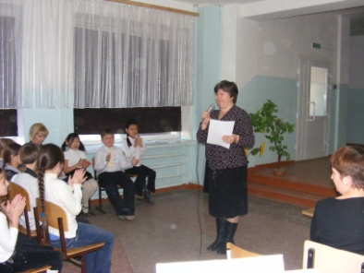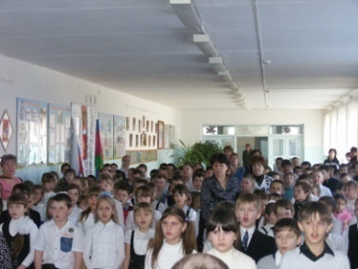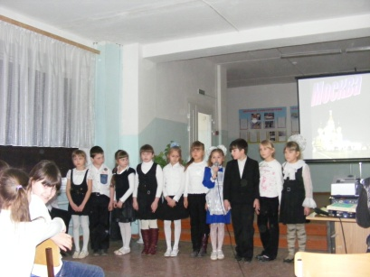
В каждом классе так же были проведены интересные и занимательные классные часы, которые имели обучающий, развивающий и воспитывающий характер.
03марта. - Классный час «От самоунижения к самоутверждению» в 4 «А» классе провела Бухлова Г.Б.
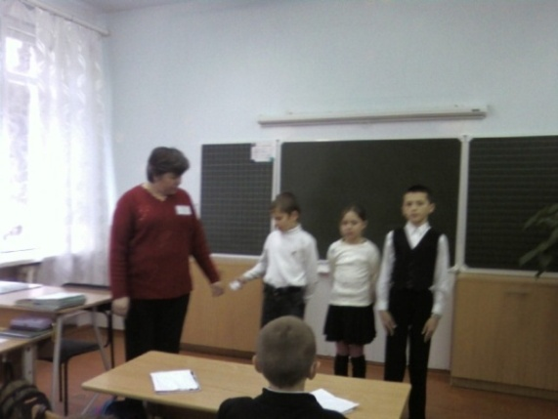
-Среди 2-х классов Критинина Е.И. и Жовникова В.В. провели
«КВН по русскому языку».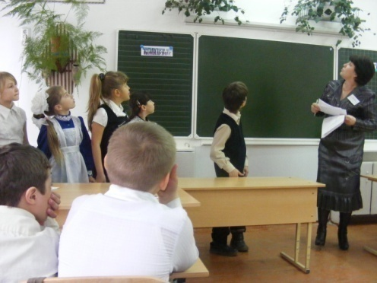
04марта. – В 1 «Б» классе Рядун И.В. провела
классный час « Дорожные знаки».
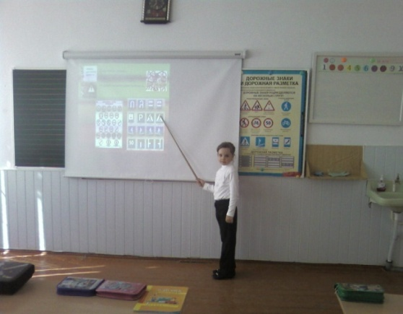

05марта были следующие мероприятия:
-Эко-праздник «Здравствуй весна», проведённый Колпаковой С.В. и Зобниной Л.В. среди 3-х классов.
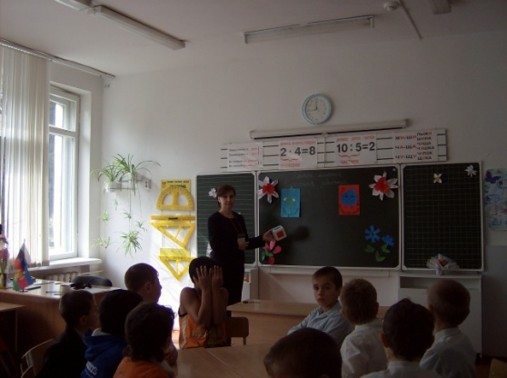

- Внеклассное мероприятие «Волшебный цветок» в 4 «Б» классе провела Трубачёва С.Н.
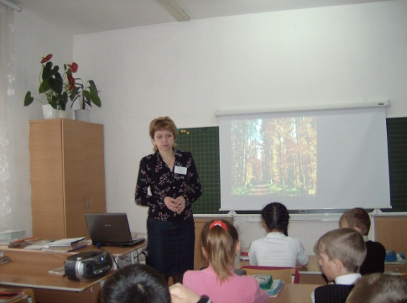

- Спортивное мероприятие «Папа, мама, я – спортивная семья» было проведено в 1 «А» у Жмайловой Л.П.
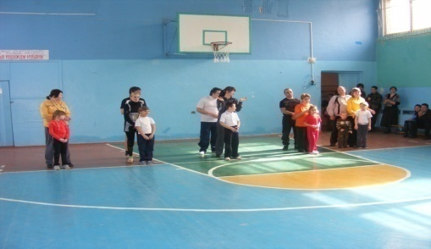
- Со 2марта по 4марта были проведены школьные олимпиады по математике, русскому языку и окружающему миру среди 2-х, 3-х и 4-х классов. За призовые места дети получили грамоты.
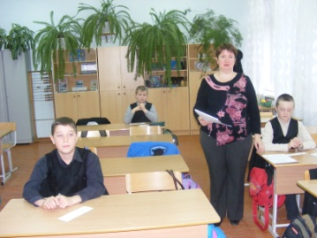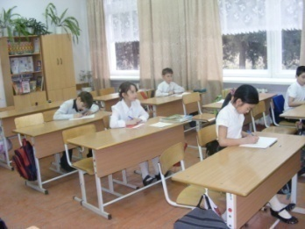
В последний день, т.е. 05марта, было необычное закрытие недели: «Выставка поделок». В этом конкурсе принимали участие все учащиеся начальных классов. Грамотами были отмечены лучшие работы учеников:
1 «Б»- Критинина Арина, Кравченко
2 «А»- Дубровский Артём, Логачёва
2 «Б»- Антонников, Бардашева
3 «А»- Апосталов
3 «Б»- Кравченко Алексей
4 «А»- Тюклова Вероника, Ефимов Виктор, Савина Ксения
4 «Б»- Пономарёв Константин
Неделя прошла интересно, увлекательно, информативно, имела 100% охват учащихся.

Председатель МО учителей начальных классов Г.Б.Бухлова

